ezEKP 오라클 설치 매뉴얼

이 문서는 ezEKP 오라클 버전을 설치하는 절차를 기술한 문서이다.
목차
ezEKP 오라클 설치 매뉴얼 1
1. 개요 3
2. 사전작업 3
3. 오라클 18g 설치과정 4
4. 오라클 설치 후 설정작업 11
5. ezEKP 패키지 설치 전 DB script 작업. 22
6. ezEKP 패키지 설치 작업. 28
7. ezEKP 패키지 설치 후 설정 작업. 34
※ 재부팅 시 에러 나면 확인해야할 부분 정리 36
※ ​​DB 계정명을 ezEKP2017이 아닌 별도 지정 36

문서 이력정보
- 참조 : https://docs.oracle.com/en/database/oracle/oracle-database/18/xeinl/installation-guide.html#GUID-31891F22-B1FA-4489-A1C5-195E6B3D89C8 공식 문서 참조.
Ver | Page | 작성일자 | 변경사항 | 작성자
1.0 | 27 | 2020-09-15 | 새로 작성 | 심기영
1.1 | 27 | 2020-10-13 | 내용 추가 | 심기영
1.2 | 37 | 2020-01-21 | 내용 수정 및 추가 | 심기영

개요
ezEKP 오라클 버전은 MariaDB 버전과 달리 데이터베이스 설치를 포함하여 모든 설치 과정을 자동으로 수행하는 패키지가 존재하지 않는다. 오라클 데이터베이스는 별도의 설치 과정을 통해 설치되며 보통 독립적인 서버에 설치되기 때문이다. 따라서 오라클 데이터베이스가 이미 설치되어 동작 중인 상태에서 ezEKP를 설치하게 되며 별도의 패키지가 아닌 기존 MariaDB 버전용 패키지를 그대로 사용하여 설치를 진행한다.
다만 설치 스크립트가 자동으로 수행하는 과정들의 많은 부분들을 수동으로 수행하여야 하는데 ezEKP 용 DB 계정 생성과 테이블 생성 및 초기 데이터 입력 등의 작업들이 여기에 해당된다. 또한 설치 스크립트인 install.pl을 일부 수정한 후 실행하는 과정에서 MariaDB 설치 과정을 skip하고 ezEKP를 구성하는 애플리케이션들을 설치한 다음 DB 연결 관련 설정들을 수정하고 애플리케이션들을 재시작해야 한다.

사전작업
‘ezEKP 패키지 설치 매뉴얼.docx’에 기술된 ezEKP 설치 스크립트를 실행하기 전에 수행하는 사전 작업들은 동일하게 수행한다. 여기에는 리눅스 jmocha 계정의 생성, .bashrc와 같은 startup 스크립트의 설정, postfix 프로세스 종료, telnet 설치, yum update와 같은 작업들이 포함된다.
또한, VM(가상머신)의 설정 -> 네트워크 -> 고급 -> 포트 포워딩에서 1521포트와 5500포트를 추가한다.(5500포트는 오라클 설치 진행 중, Service Configure 리스너의 EM Express URL에 관한 기본 설정 포트이다. Service Configure 진행 전 설정 파일을 열어 포트 변경도 가능하다. / 해당 포트를 변경 시, Service Configure 진행 전 VM머신의 포트포워딩 규칙도 수정해야한다.)
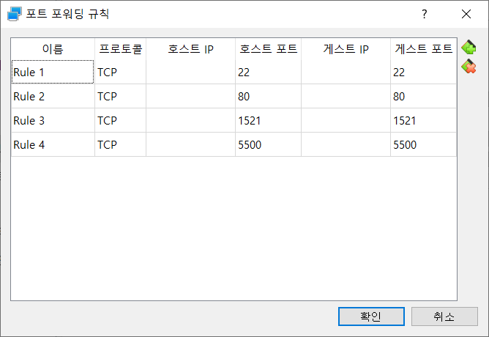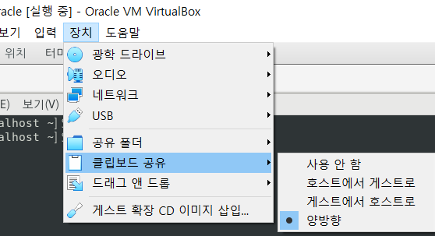
추가적으로, 명령어가 헷갈리게 써 있는 경우가 많아, VM 머신 설정에서 클립보드 공유 – 양방향으로 설정 후, 명령어를 복사 및 붙여넣기로 설치 진행하는 것을 추천한다.
(Tip - VM에서 붙여넣기는 shift + insert 키로 한다.)

3. 오라클 18g 설치과정
* root 계정으로 진행한다.(로그인도 root로 진행한다.)
** VM 머신 가동 시, root 계정 선택은 다음과 같이 진행하면 된다.
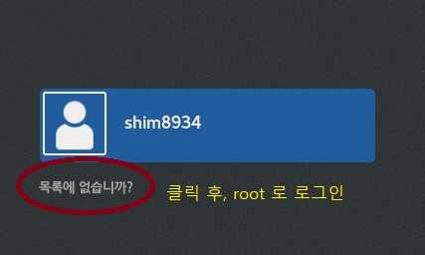
*** 만약 처음 VM 머신을 가동시킬 때, 생성하는 계정을 관리자 계정으로 지정하였다면 해당 계정으로 설치를 진행한다.

공식 문서 5-1) Installing Oracle Database XE Using RPM Packages 참고

1) preinstall 관련 파일 다운 진행 – 완료되면 oracle 계정이 자동 생성되어 있다.
curl -o oracle-database-preinstall-18c-1.0-1.el7.x86_64.rpm https://yum.oracle.com/repo/OracleLinux/OL7/latest/x86_64/getPackage/oracle-database-preinstall-18c-1.0-1.el7.x86_64.rpm
yum -y localinstall oracle-database-preinstall-18c-1.0-1.el7.x86_64.rpm

2) 18g 메인 다운로드 페이지에서 받은 rpm 인스톨 파일을 실행시킨다.
* https://www.oracle.com/database/technologies/xe-downloads.html
① 위 링크에서 Linux x64 rmp 파일 다운 받는다.
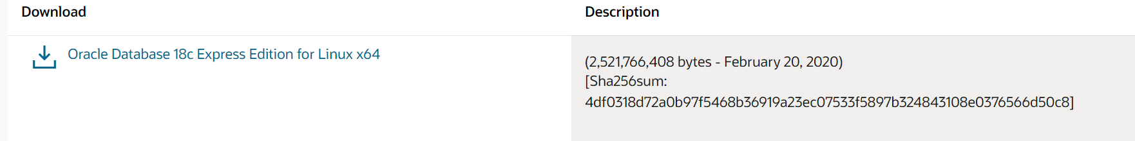
② 다운 받은 파일을 root 계정으로 scp 통신으로 보낸다.
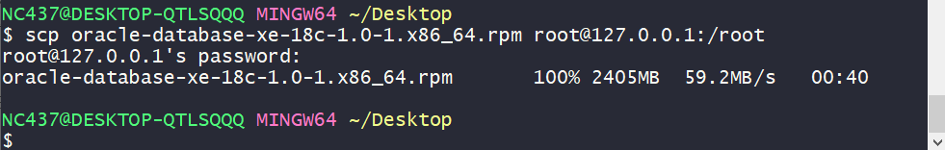
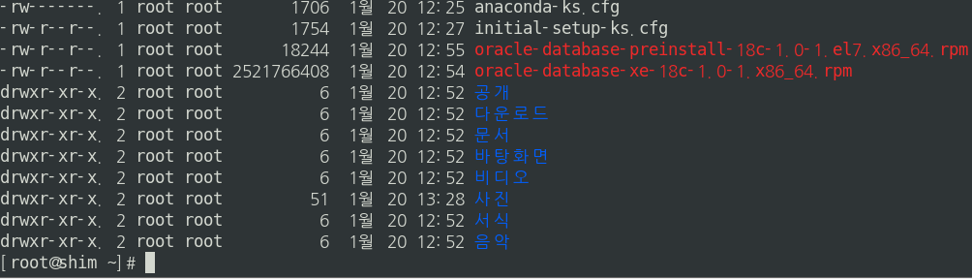

3) 2)에서 전송한 설치 파일 설치 진행
yum -y localinstall oracle-database-xe-18c-1.0-1.x86_64.rpm

4) Service Configure 진행 (계속 root 계정에서 진행)
** 3)의 설치 과정이 끝나면 다음과 같은 안내문이 나온다.
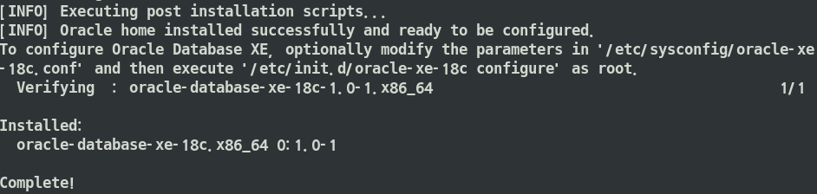
* /etc/sysconfig/oracle-xe-18c.conf 파일의 설정을 원하는 대로 수정하고,
/etc/init.d/oracle-xe-18c configure 명령을 root 계정으로 실행하면 된다는 안내문이다.
** oracle-xe-18c.conf 파일을 열 경우, 다음과 같은 내용이 나온다.
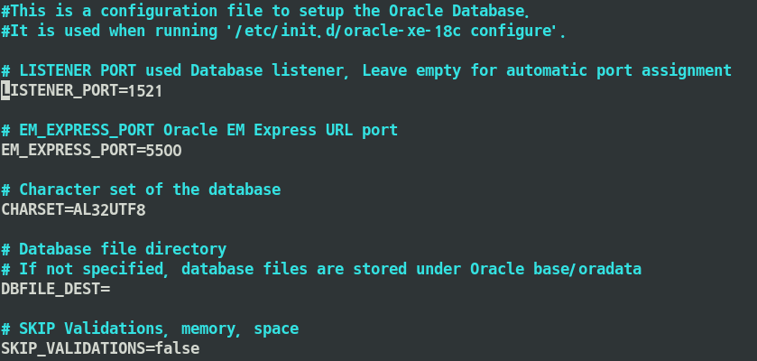
*** 처음 포트포워딩 규칙에 5500 포트를 추가한 이유는 설정을 안 할 경우 다음 과정에서 오류가 발생하며 설치가 진행되지 않기 때문이다.
**** EM_EXPRESS는 SQL Developer 같은 무료 DB관리 툴인데, 기능적인 차이점은 없지만, 웹UI로 지원되는 툴이다. 즉, 브라우저에서 접속 가능한 관리툴이라 보면 된다. 해당 접속을 위해 열어두는 포트가 5500(Default 포트값)포트이다. 물론 수정해서 이용도 가능하다.
**** 위의 설정에서 LISTENER_PORT를 1521로 설정하고 진행하면 된다.(처음에는 값 지정이 안 되어있다.)
/etc/init.d/oracle-xe-18c configure

-> SYS, SYSTEM, PDBADMIN 계정 비밀번호 설정 진행 ( 특수문자 등록 안 됨. )
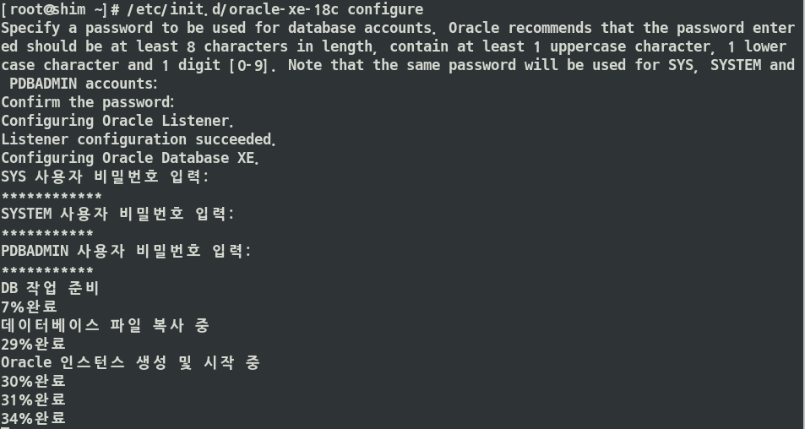
- 다음과 같은 화면이 출력되면 설치가 완료된 것이다.
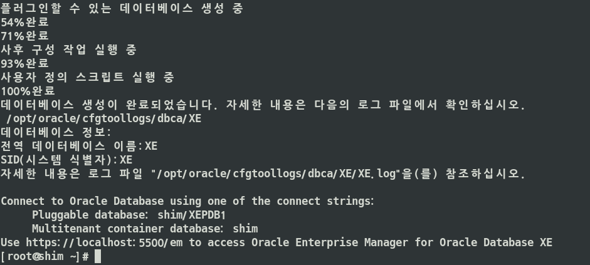
* 위의 캡쳐 하단에 https://localhost:5500/em 으로 접속하면 EM_EXPRESS를 이용할 수 있는 것으로 보이나, 매뉴얼을 업데이트하는 2021-01-21 기준으로는 Adobe Flash Player 지원이 되지 않아 실행되진 않는다.
- EM_EXPRESS 의 화면구성이 궁금한 사람은 다음 링크를 가면 된다.
https://jack-of-all-trades.tistory.com/235

5) oracle 계정 환경변수 설정
- oracle 계정의 비밀번호를 설정한 후, oracle 계정으로 변경 후 진행한다.
passwd oracle
su – oracle
- oracle계정의 홈 디렉토리에서 .bashrc 파일을 열어 다음 내용을 추가한다.
cd ~
vim .bashrc
- (아래 내용 추가)
export PATH=.:$ORACLE_HOME/bin:$PATH
export ORACLE_HOME=/opt/oracle/product/18c/dbhomeXE
export ORACLE_SID=XE
export ORAENV_ASK=NO
export NLS_LANG=KOREAN_KOREA.AL32UTF8
export PS1=”[\u@\H \W]\$ “
alias ls=’ls -aF –color=auto’
alias rm=’rm -i’
alias cp=’cp -i’
alias mv=’mv -i’

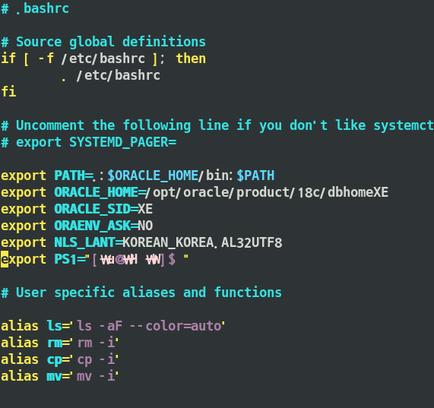

추가 후, source .bashrc로 .bashrc에 입력한 사항들 반영!
source .bashrc
- 다음 명령어를 입력. (oracle 계정에서 실행할 것!)
. /opt/oracle/product/18c/dbhomeXE/bin/oraenv

* 위의 과정은 환경변수를 설정하는 과정인데, ORACLE_HOME, ORACLE_SID를 설정하는 부분이다. 해당 설정에 관한 커스텀 사항은 추가 검색으로 작업…

6) oracle 계정 접속 테스트
- 위의 설정들이 잘 됐다면, 리스너 명령어 입력 시, 반응한다.
lsnrctl status (리스너 상태 확인 명령어)로 테스트한다.
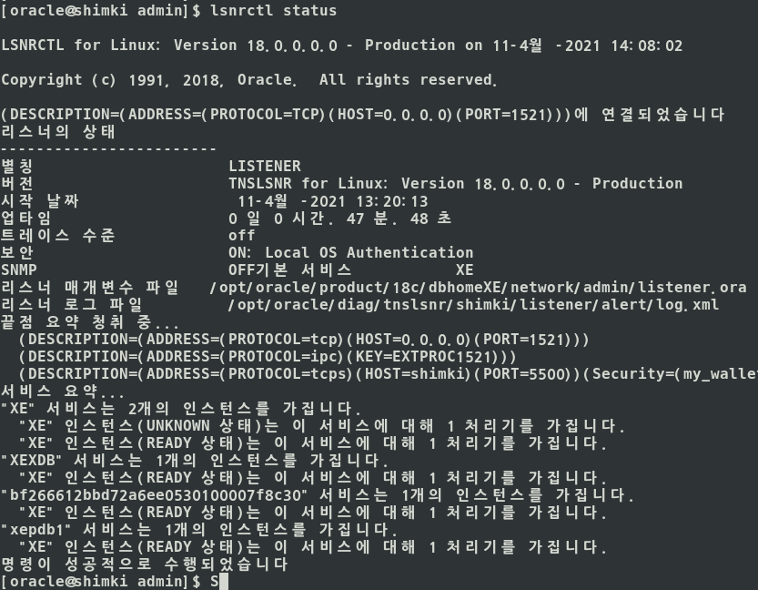
반응이 없다면 다시 위의 oracle 계정에서의 .bashrc 부분 환경설정을 다시 한 후, source .bashrc -> . /opt/oracle/product/18c/dbhomeXE/bin/oraenv 를 실행하는 과정을 다시 실행한다. (oracle 계정에서 진행할 것.)
* Tip – source 명령어는 저장한 환경변수 세팅을 실행시키는 Linux 명령어.

4. 오라클 설치 후 설정작업
* 시스템 계정으로 설정 작업한다. ( sqlplus / as sysdba )
1) 오라클 12c 버전부터 바뀐 사항들 중 신경써야 할 부분은 2가지가 있다.
- CDB와 PDB의 구분 (멀티 태넌트 아키텍쳐 구조)
* Jmocha DB 데이터는 PDB에 들어가야한다.
- varchar2의 용량제한이 32767바이트까지 확장 (시스템 설정으로 확장.)
2) 각 설정 작업 설명.
① 현재 구간이 CDB인지 PDB인지 조회하는 쿼리문으로 현재 위치 확인.
show con_name
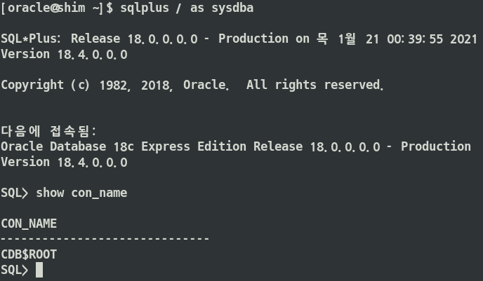
* CDB 컨테이너면 CDB$ROOT
* PDB 컨테이너면 ‘PDB$SEED’ 나 ‘XEPDB1’으로 결과창이 출력된다.
** XEPDB1은 Oracle 프로그램 설치 과정 중에 자동 생성한 PDB 컨테이너다.

- varchar2의 용량제한 32767 바이트로 설정. ( extended )
★ CDB영역과 PDB 모두 확장세팅을 해야한다.
* EXTENDED 확장 방법 – 시스템관리자(sysdba)계정으로 접속했을 때, ‘휴지 인스턴스에 접속되었습니다.’ 라고 뜨면, shutdown immediate 아래부터 작업 이어가면 된다.
sqlplus / as sysdba
shutdown immediate;
startup upgrade;
alter system set max_string_size=extended scope=spfile;
@?/rdbms/admin/utl32k
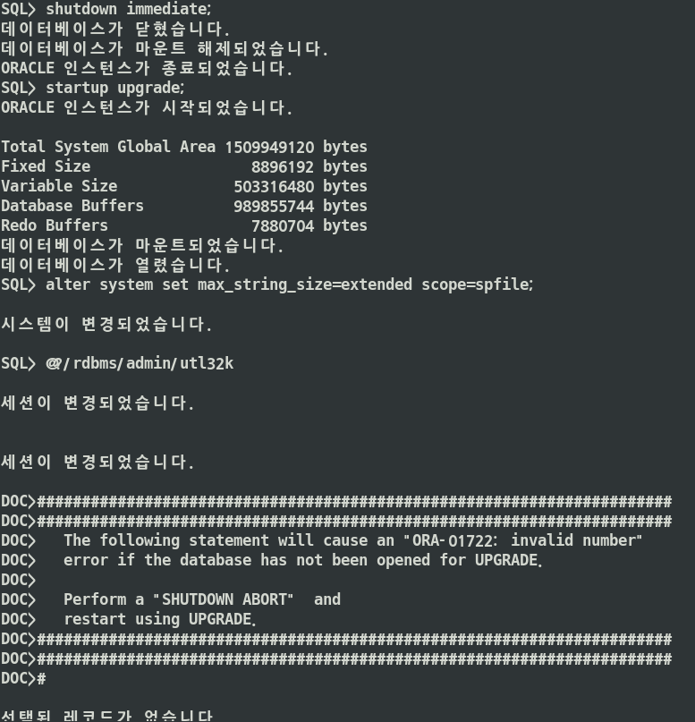
shutdown immediate;
startup;
show parameter max_string_size; (-> max_string_size 결과값이 extended로 나옴.)
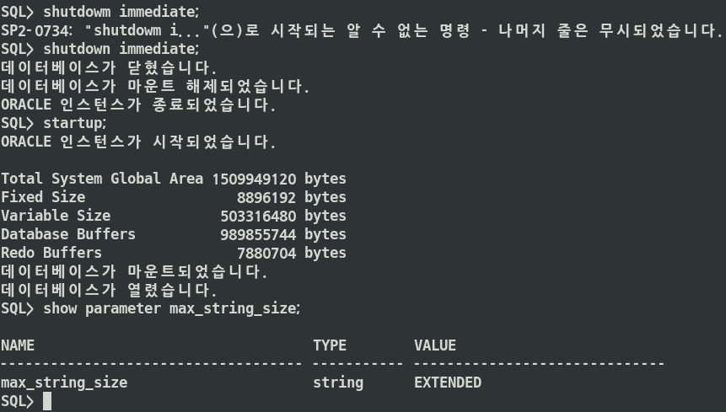

여기까지 세팅했다면, 현재 CDB$ROOT 영역은 바꾼 설정으로 적용된 것이다.
PDB영역 설정을 바꾸는 과정은 다음 과정을 따라간다.
(현 위치가 CDB$ROOT라면 1)의 명령은 생략 후, 다음 명령부터 이어나간다.)
- alter session set container=cdb$root;
shutdown immediate;
startup upgrade;
alter session set container = XEPDB1; (pdb 컨테이너를 새로 생성해서 진행해도 된다. 새로 생성하는 방법은 직접 찾을 것.)

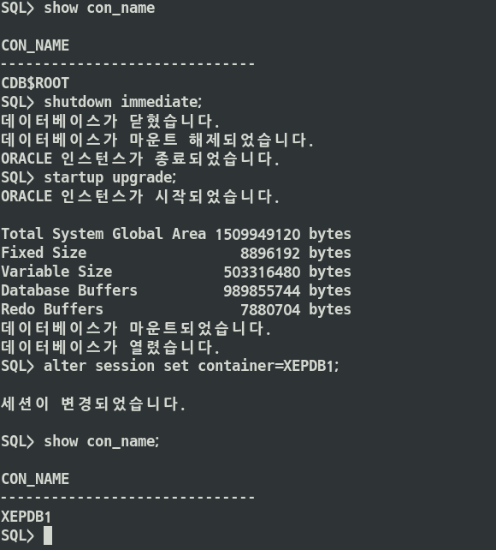
alter pluggable database xepdb1 close immediate;
alter pluggable database xepdb1 open upgrade;
alter system set max_string_size=extended;
@?/rdbms/admin/utl32k
alter pluggable database close;
alter session set container=cdb$root;
shutdown immediate;
startup;
alter pluggable database xepdb1 open read write;

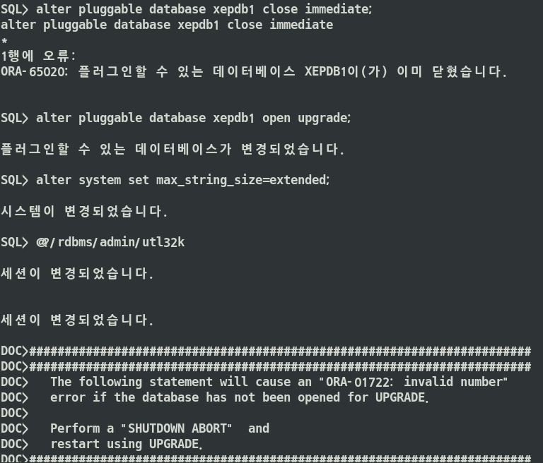
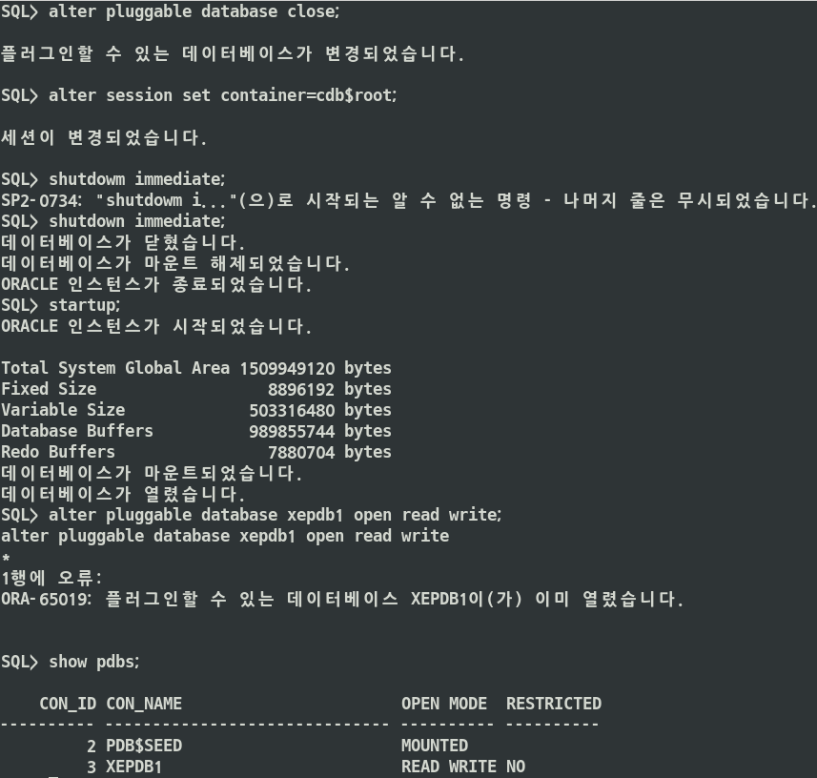
* 캐릭터셋 설정
오라클 데이터베이스의 캐릭터셋은 AL32UTF8로 설정되어야 한다. 오라클 엔지니어에게 오라클 데이터베이스 생성 시 캐릭터셋을 AL32UTF8로 설정해 달라고 요청하도록 한다. 캐릭터셋이 올바로 설정되었는 지 여부는 다음 쿼리를 통해 확인할 수 있다.
select * from nls_database_parameters where parameter = 'NLS_CHARACTERSET';
올바로 설정되었을 경우 위 쿼리의 결과가 AL32UTF8로 나오게 된다.

본래 오라클 데이터베이스의 데이터 타입 중 varchar2는 최대 4000바이트까지의 문자열을 저장할 수 있도록 허용하지만 오라클 12c 부터는 설정에 의해 이를 32767바이트까지로 확장할 수 있다. 오라클 엔지니어에게 varchar2의 최대 크기를 32767바이트로 확장해 달라고 요청하도록 한다. 올바로 설정되었을 경우 다음 쿼리를 통해 확인할 수 있다.
SHOW PARAMETER max_string_size;
올바로 설정되었을 경우 위 쿼리의 결과가 EXTENDED로 나오게 되고 그렇지 않은 경우 STANDARD로 나오게 된다.

* 주의사항 : xepdb1(pdb 컨테이너)의open_mode를 read write로 open하는 건 upgrade모드가 아닌 일반 모드에서 해야된다. 즉, startup upgrade한 상태가 아닌, startup;을 한 상태에서 마지막 alter pluggable database xepdb1 open read write;를 해야 상태 변경이 된다. upgrade모드에서 설정을 진행할 경우, ORA-65054: 플로그인 할 수 있는 데이터베이스를 원하는 모드로 열 수 없습니다. 라는 오류 메시지가 발생하며 설정이 바뀌지 않는다.

* 위의 max_string_size 설정 바꾸는 참고 링크들
https://www.areaetica.com/oracle-12c-extended-data-type-2/
https://docs.oracle.com/database/121/REFRN/GUID-D424D23B-0933-425F-BC69-9C0E6724693C.htm#REFRN10321

* 참고 지식 – PDB$SEED에서는 오브젝트를 추가하거나 변경할 수 없다.
http://www.gurubee.net/lecture/3316 - 참고

※ startup과 startup upgrade
-> upgrade모드는 시스템 설정을 바꾸는 모드라서 일반 DB 이용 계정으로 할 수 있는 작업들이 제한된다. 따라서 설정을 바꾸고 오라클 서버를 닫고 재시작시, startup으로 해야 일반DB 사용이 가능하다.
https://learn-oracle-database.blogspot.com/2016/04/alter-system-set-maxstringsizeextended.html - 참고

* Tip – CDB, PDB의 상태 확인할 수 있는 명령어
show con_name; ->현재 로그인한 DB 컨테이너 이름 확인
select name from v$containers; ->현재 DB 컨테이너가 보유한 모든 CDB, PDB 이름 출력
show pdbs; ->현재 컨테이너에 pluggable된 PDB의 이름과 상태를 보여줌.

* Tip2 – (오라클12c 버전부터 나옴) PDB 관리와 관련된 정보 확인 뷰 및 함수
1) PDB와 관련된 새로운 뷰
(1) ① CDB_PDBS, ② DBS_PDBS – PDB에 대한 name, status 등의 정보 제공
(2) V$CONTAINERS 뷰는 컨테이너의 open_mode, 기타 정보 제공
(3) V$PDBS 뷰는 개별적인 PDB가 언제 오픈됐는지, 현재 open_mode, restricted 세션 모드로 열렸는 지에 대한 정보를 제공
(4) CDB_PDB_HISTORY는 PDB에 대한 이력 정보를 제공.
3) ezEKP패키지 DB 입력을 위한 계정(유저) 생성
* 생성 직전 필수 Check!! -> XEPDB1 pdb로 세션 바꿨는지 확인하고 작업 진행!!
show con_name -> CDB$ROOT 이면 XEPDB1으로 바꾸고 진행한다.
alter session set container = xepdb1;
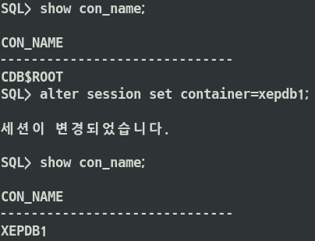

* 매뉴얼에선 설치 시 자동생성한 PDB컨테이너에 생성하지만, 상황에 따라 PDB$SEED를 제외한 PDB컨테이너 중 임의의 컨테이너에 생성하면 된다.
CREATE USER ezEKP2017 IDENTIFIED BY ezflow_010 DEFAULT TABLESPACE users TEMPORARY TABLESPACE temp QUOTA UNLIMITED ON users;

* 생성한 유저에 권한 부여.
GRANT connect, resource, create view TO ezEKP2017;

- 리스너 설정
* SQL에서 나온 후, 다음 위치로 이동하여 listener.ora 파일을 연다.
exit
cd $ORACLE_HOME/network/admin
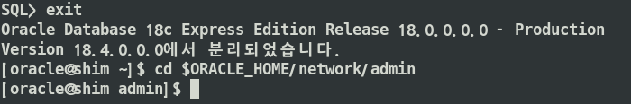

vim listener.ora
처음 기본적인 세팅은 다음과 같이 되어있다.
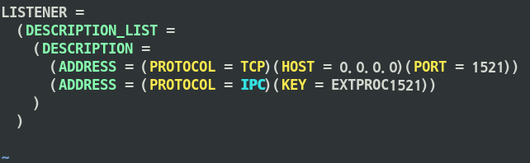
* localhost 를 0.0.0.0 으로 바꾸고, LISTENER위에 다음 내용을 추가한다.
SID_LIST_LISTENER =
(SID_LIST =
(SID_DESC =
(SID_NAME = XE)
(ORACLE_HOME = /opt/oracle/product/18c/dbhomeXE)
)
)

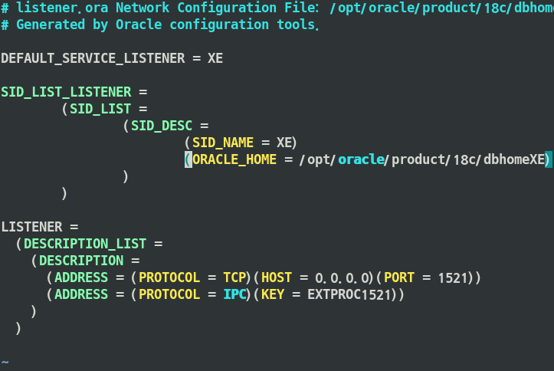
** localhost를 0.0.0.0 으로 바꾸는 것은 모든 아이피에서의 접근에 대해 리스너가 반응하게 설정하는 것이다.

* listener.ora에서 나온 후, 다음 위치로 이동하여 tnsnames.ora 파일을 열고, listener.ora파일처럼 localhost로 된 부분을 0.0.0.0으로 설정한다.

vim tnsnames.ora
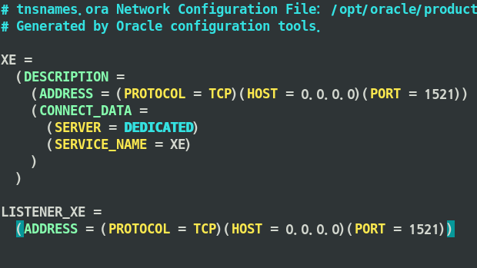

저장하고 나간 후, 리스너를 재실행시킨다.
lsnrctl stop
lsnrctl start
실행시켰을 시, 잘 설정됐다면 다음 문구가 나와야한다.
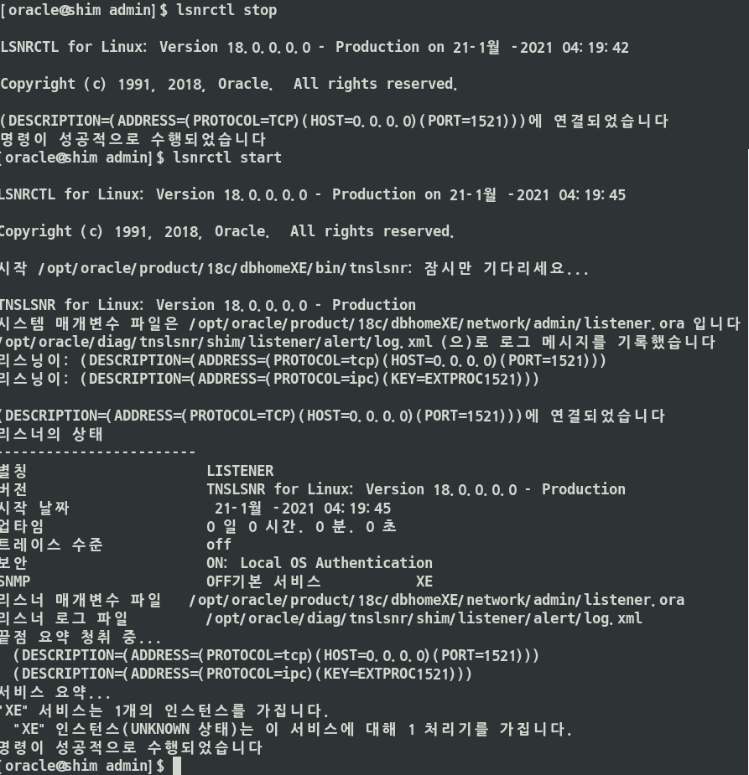
만일, 리스너는 서비스를 지원하지 않습니다 라는 문구가 나온다면, 설정이 잘못된 것.

5. ezEKP 패키지 설치 전 DB script 작업.
* scripts 실행을 위해 계정을 옮기는 과정이 중간중간 다수 존재한다. 어떤 계정으로 실행하는지 주의깊게 보고 진행할 것!!
** jmocha계정에서 jmocha 디렉토리를 만들고 작업을 이어나간다.
빌드한 패키지 파일을 jmocha 계정으로 보낸다.
scp ezEKP-20200911.targz jmocha@127.0.0.1:~/jmocha
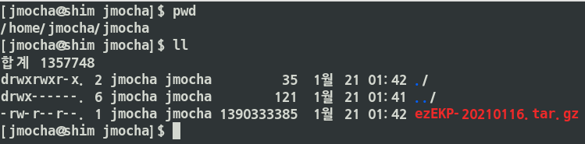

- (jmocha 계정에서) ezEKP 패키지의 압축을 풀고, ezEKP/scripts 폴더를 oracle 계정에 복사한다. 복사 명령어는 root 계정으로 실행한다.
- (root 계정에서) oracle 계정 홈으로 이동해 복사된 scripts 디렉토리의 권한을 oracle 계정으로 바꾼다.
cd ~
tar xfvz ~jmocha/jmocha/ezEKP-20210116.tar.gz
su – root
cd /home/jmocha/ezEKP
ll
cp -r scripts /home/oracle
cd /home/oracle
chown -R oracle:oinstall scripts

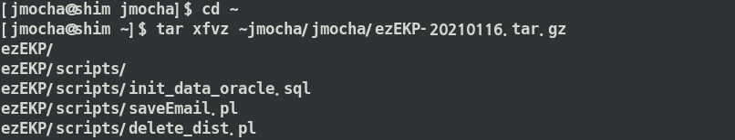
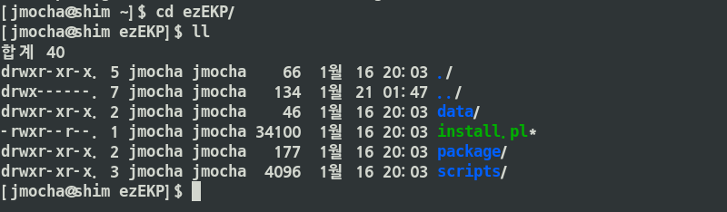
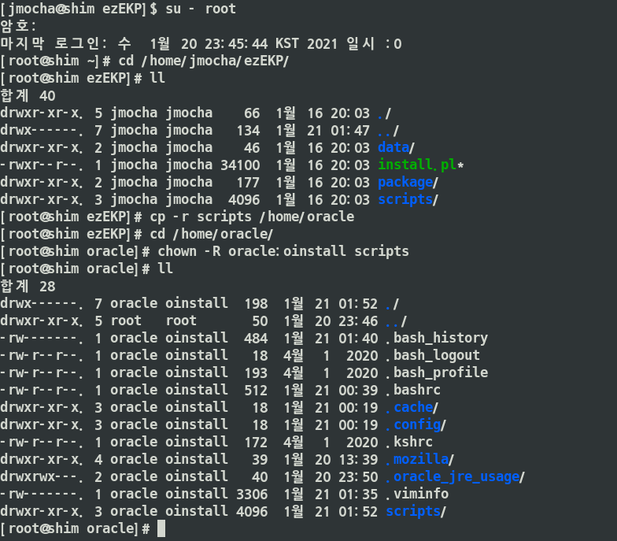

(위 명령을 실행하는 중간중간 결과창을 첨부한 스크린샷이다.)
Tip! - DB생성을 oracle 계정에서 진행하기 위해 ezEKP 패키지의 sql 파일이 들어있는 scripts 폴더를 복사 및 복사된 폴더, 파일들의 권한을 oracle 계정으로 바꾸는 과정이다.
- (oracle 계정에서) 복사한 scripts 디렉토리로 이동한 후, create_tables_oracle11g.sql 파일의 SQL문들을 실행해 ezEKP 테이블들을 생성한다. ezEKP/scripts 폴더에서 sqlplus툴을 사용해 위에서 생성한 ezEKP2017 계정으로 접속한 후, 다음 명령어로 실행할 수 있다.
* 간혹 설치를 진행하다 잠시 껐다 켜는 경우나, 설치 진행 중 oracle 계정을 로그아웃 한 경우에는 oracle 계정으로 sql를 실행시킬 때 sqlplus 명령을 찾을 수 없다는 경우가 생기는데 당황하지 말고 .bashrc에 설정한 환경변수를 적용시키면 된다.(다음 캡쳐본 참고)

su - oracle
cd /home/oracle/scripts
sqlplus ezEKP2017/ezflow_010@127.0.0.1/XEPDB1
SQL >@create_tables_oracle.sql
* 만약 ezEKP2017 계정으로 로그인하려 할 때, ORA-01034, ORA-27101 코드의 에러가 발생한다면, sysdba 계정으로 로그인 후 startup; 으로 오라클을 활성화 시킨 후, 진행하면 된다.
- (oracle 계정에서) scripts/init_data_oracle.sql 파일을 에디터에서 연 다음 jtest.kaoni.com으로 되어 있는 부분들을 모두 찾아 해당 사이트의 이메일 도메인 명으로 변경한다. 예를 들어 이메인 도메인이 nibp.kr이라면 nibp.kr로 변경한다. 단, jmocha_tenant_servername 테이블과 tbl_tenant_servername 테이블 관련 jtest.kaoni.com 부분은 이메일 도메인명이 아니라 사용자들이 웹브라우저에서 그룹웨어에 접속할 때 사용할 서버명을 입력한다. 예를 들어 그룹웨어 서버명이 gw.nibp.kr이라면 gw.nibp.kr로 변경한다. 변경이 완료되었으면 init_data_oracle.sql 파일 내의 SQL문들을 실행하여 초기 데이터를 입력한다. sqlplus 툴을 사용하는 경우엔 ezEKP/scripts 폴더에서 다음과 같이 실행할 수 있다.
vim /home/oracle/scripts/init_data_oracle.sql

(init_data_oracle.sql 파일 안 시작 – 캡쳐샷은 kaist-devvm.kaoni.com 서버 세팅이다.)
- /servername 치고 엔터를 누르면 Insert문 2개가 하이라이트 된다. 각각, jmocha_tenant_servername, tbl_tenant_servername이다. 해당 Insert문 2개의 value 값을 a를 눌러 수정모드로 들어가 jtest.kaoni.com을 mail.jmocha.com (사이트 설치의 경우 해당 사이트의 도메인) 으로 수정.
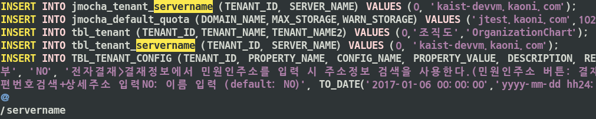
- :%s/jtest.kaoni.com/jmocha.com (사이트 설치의 경우, 해당 사이트의 이메일 주소)로 명령어 실행. [Tip - :%s/ a / b - 리눅스 명령어로 a 문자열을 b로 모두 바꾸라는 명령어다. 콜론이 잘 안 보이나 있다.] – 스크린샷의 경우, kaist 사이트 세팅 값으로 바꾸는 예시를 보인다.
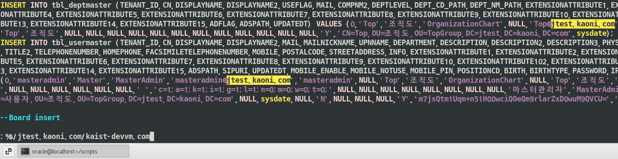

- ②을 제대로 실행해도 안 바뀌는 값이 있는 경우가 있다. /jtest.kaoni.com 로 놓친 값이 있나 체크 후, ②을 한번 더 실행하고 저장. 검색했을 때 다음 이미지와 같은 멘트가 나오면 모두 수정완료된 것이다.
(init_data_oracle.sql 파일 끝)
- Init_data_oracle.sql 수정 및 저장한다. /home/oracle/scripts 경로에서 위에서 생성한 ezEKP2017 계정으로 접속한다. (sqlplus)
sqlplus ezEKP2017/ezflow_010@127.0.0.1/XEPDB1

- Sql에 접속 후, 다음 명령어를 실행한다.
SQL>@init_data_oracle.sql
명령어를 실행하면, DB의 데이터 삽입 및 테이블 수정이 이뤄진다.
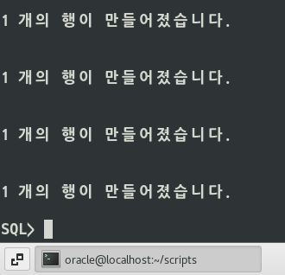

설치 및 sql문 파일 실행이 잘 됐다면, window에서 sqldeveloper(다른 DB조회 프로그램으로도 가능)로 ezEKP2017계정 접속 시, 데이터 조회 가능하다.
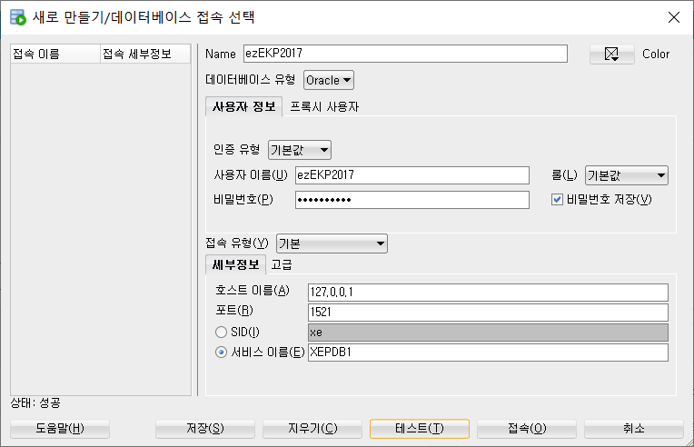

6. ezEKP 패키지 설치 작업.
* (root 계정에서 진행한다.)
- ezEKP/install.pl을 에디터(vi)에서 열어 다음 라인을 찾는다.
cd /home/jmocha/ezEKP
vim /install.pl
- my $dbAccountPassword; 라인을 다음과 같이 수정한다.
my $dbAccountPassword = "ezflow_010";
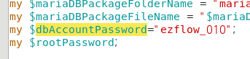
- install.pl을 실행한다.
- Java 패키지를 설치한다. (Oracle JDK가 설치된다. 추후 ‘OpenJDK_설치_설정_방법.docx’ 문서에 기술된 대로 OpenJDK로 교체하도록 한다.)
- MariaDB 패키지 설치는 skip 한다.
- JMocha Gateway Server 설치를 진행한다.
설치 후 기본적으로 MariaDB 접속 모드로 실행된다. 일단 진행한 다음 나중에 오라클 접속 설정을 하도록 한다.
- JMocha Mail Server 설치를 진행한다.
설치 후 기본적으로 MariaDB 접속 모드로 실행된다. MariaDB가 없으므로 JMocha Mail Server는 실행 시 자동 종료된다. 일단 진행한 다음 나중에 오라클 접속 설정을 하도록 한다.
- ezFlow Server 설치를 진행한다.
설치 후 기본적으로 MariaDB 접속 모드로 실행된다. 일단 진행한 다음 나중에 오라클 접속 설정을 하도록 한다.
- 우편번호 검색에서 Public Open API 사용여부를 물어보는 질문에 y를 선택한다.
- install.pl 실행이 완료된 후 위 과정에서 실행되었던 1) jgw-server, 2)jmocha-server, 3) ezFlow 서버를 종료한다. (중지시키는 순서 3)->2)->1))

- ezEKP/jgw-server/conf/context.xml을 에디터에서 열어 jdbc/jmocha 데이터 소스 설정을 다음과 같이 오라클용으로 변경한다. (url 속성의 값은 오라클 데이터베이스의 IP주소 및 DB명에 따라 적절히 설정한다.)
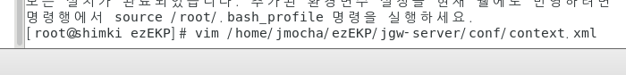
<Resource name="jdbc/jmocha"
auth="Container"
type="javax.sql.DataSource"
driverClassName="oracle.jdbc.driver.OracleDriver"
url="jdbc:oracle:thin:@127.0.0.1:1521/XEPDB1"
username="ezEKP2017"
password="ezflow_010"
maxTotal="50"
maxIdle="10"
maxWaitMillis="20000"
validationQuery="select 1 from dual"
validationQueryTimeout="5"
testWhileIdle="true"
/>

jdbc/ezTalk 데이터 소스는 톡서버가 설치되어 있는 경우 톡서버의 DB 정보로 설정해야 한다.(푸시 알림 테이블에 알림 정보를 기록하는 등의 용도로 사용된다.) 톡서버는 현재 MariaDB만 지원하므로 MariaDB로 설정하면 되나 톡서버가 설치되어 있지 않은 경우에는 jdbc/jmocha 데이터 소스와 동일하게 설정한다. 다음 설정은 톡서버가 설치되어 있지 않은 경우를 가정한다.
<Resource name="jdbc/ezTalk"
auth="Container"
type="javax.sql.DataSource"
driverClassName="oracle.jdbc.OracleDriver"
url="jdbc:oracle:thin:@127.0.0.1:1521/XEPDB1"
username="ezEKP2017"
password="ezflow_010"
maxTotal="50"
maxIdle="10"
maxWaitMillis="20000"
validationQuery="select 1 from dual"
validationQueryTimeout="5"
testWhileIdle="true"
/>

- jgw-server를 다시 실행하고 ezEKP/jgw-server/logs/catalina.out 로그 파일을 관찰하여 DB와 정상 접속되었는지 여부를 확인한다.
cd /home/jmocha/ezEKP/jgw-server/bin
./shutdown.sh
./startup.sh
tail -f /home/jmocha/ezEKP/jgw-server/logs/catalina.out
(로그 기록 실행 멈추려면 Ctrl+c )
- ezEKP/jmocha-server/conf/james-database.properties를 에디터에서 열어 다음과 같이 DB 관련 설정을 오라클용으로 변경한다. (기존 MariaDB 관련 설정을 주석 처리하고 오라클 관련 설정의 주석을 해제한 다음 수정한다.)
Tip – 주석 처리는 #을 라인 앞에 붙여주면 된다.
vi /home/jmocha/ezEKP/jmocha-server/conf/james-database.properties
# set for oracle
database.driverClassName=oracle.jdbc.driver.OracleDriver
database.url=jdbc:oracle:thin:@127.0.0.1:1521/XEPDB1
database.username=ezEKP2017
database.password=ezflow_010
database.validationQuery=select 1 from dual
vendorAdapter.database=ORACLE
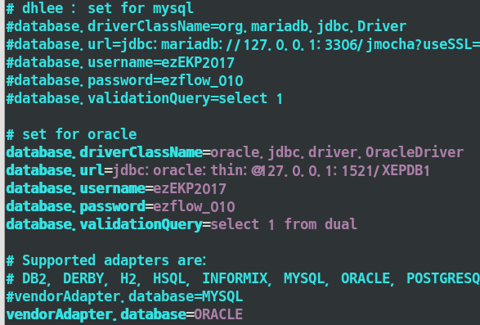

- jmocha-server를 다시 실행하고 ezEKP/jmocha-server/log/jmocha-날짜.log 로그 파일을 관찰하여 DB와 정상 접속되었는지 여부를 확인한다.
cd /home/jmocha/ezEKP/jmocha-server/bin
./james stop
./james start
tail -f /home/jmocha/ezEKP/jmocha-server/log/jmocha-날짜.log
(로그 기록 실행 멈추려면 Ctrl+c )

- ezEKP/ezFlow/webapps/ROOT/WEB-INF/classes/egovframework/egovProps/ globals.properties를 에디터에서 열어 다음과 같이 DB 관련 설정을 오라클용으로 변경한다.
Globals.DbType = oracle
Globals.DriverClassName=oracle.jdbc.driver.OracleDriver
Globals.Url=jdbc:oracle:thin:@127.0.0.1:1521/XEPDB1

vi /home/jmocha/ezEKP/ezFlow/webapps/ROOT/WEB-INF/classes/egovframework/
egovProps/globals.properties
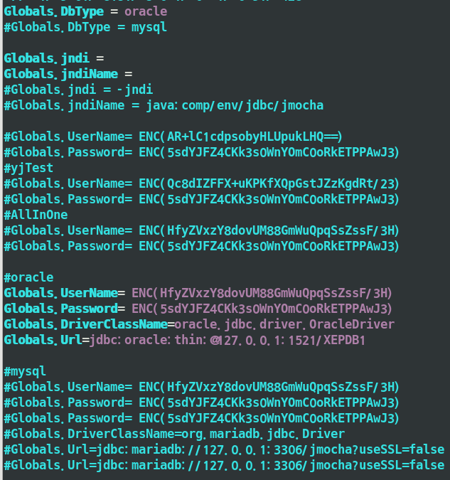

- ezFlow를 다시 실행하고 ezEKP/ezFlow/logs/catalina.out 로그 파일을 관찰하여 DB와 정상 접속되었는지 여부를 확인한다.
cd /home/jmocha/ezEKP/ezFlow/bin
./shutdown.sh
./startup.sh
tail -f /home/jmocha/ezEKP/ezFlow/logs/catalina.out

- 최종적으로 웹브라우저로 ezEKP에 접속하여 동작 여부를 확인한다.
mail.jmocha.com 접속 -> ID : masteradmin / PW : 111
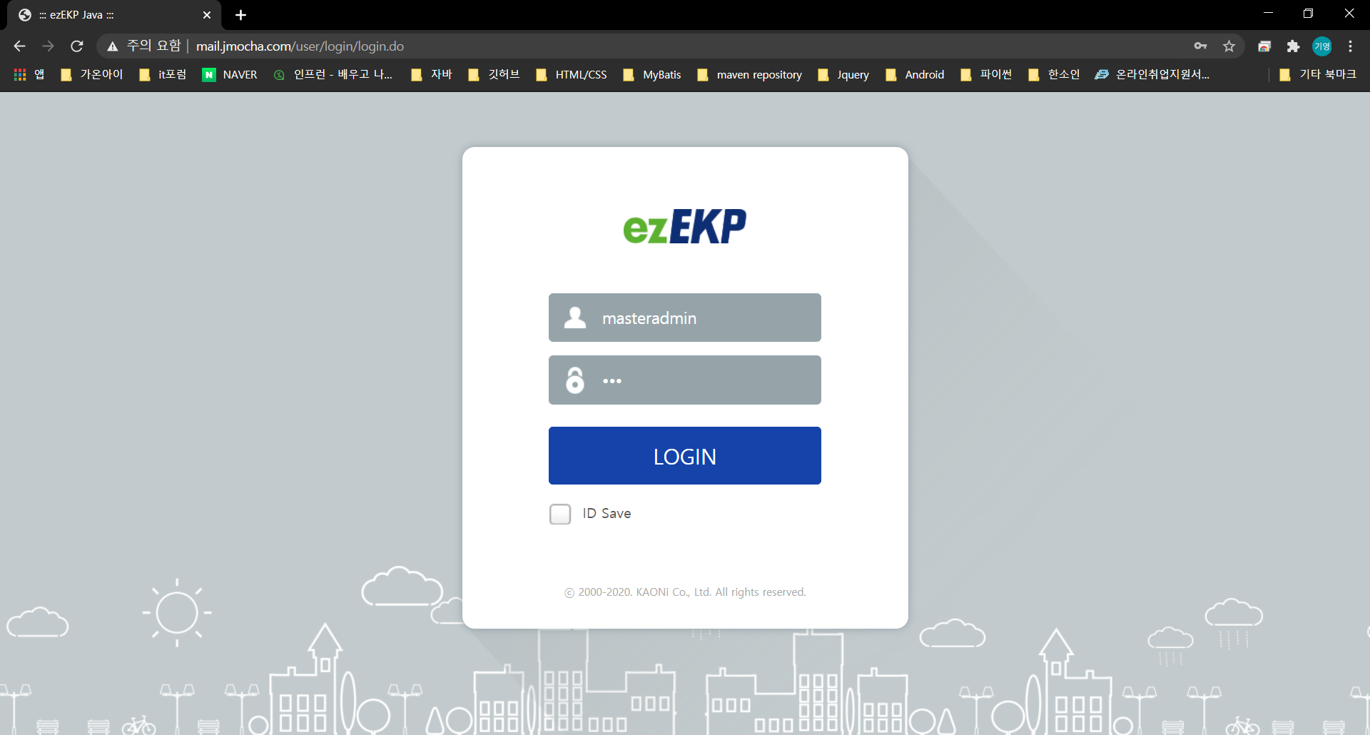

DB 내 tbl_tenant_config 테이블에 있는 각종 config 값을 사이트에 맞게 설정한다. (에디터를 쿠쿠닥스 에디터로 설정하는 것 포함.)

7. ezEKP 패키지 설치 후 설정 작업.
* 변경 전 ezFlow, jmocha-server, jgw-server를 모두 멈춘 상태로 작업한다.
멈추는 순서는 ezFlow -> jmocha-server -> jgw-server 순서로 멈춘다.
- ‘OpenJDK_설치_설정_방법.docx’에 기술된 내용에 따라 Oracle JDK를 OpenJDK로 교체하고 Oracle JDK는 삭제한다.
- Open JDK 설치 여부 확인
rpm -q java-1.8.0-openjdk-devel
1-1) 설치되지 않은 경우
yum -y install java-1.8.0-openjdk-devel
1-2) 설치된 경우 2)로 넘어감.

- 심볼릭 링크 변경한다.
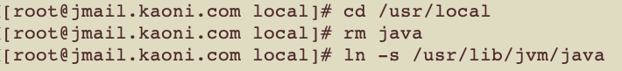
- 다음 명령으로 OpenJDK로 잘 변경됐는 지 확인한다.
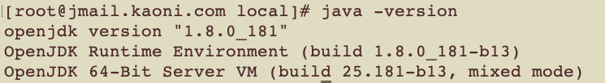
- Oracle JDK 삭제

- 멈췄던 서버를 재실행시킨다.

- ezEKP 서브모듈 메모리 크기 설정 방법.docx’에 기술된 내용에 따라 ezEKP 애플리케이션들의 메모리 최대 사용량을 설정한다.
- ‘ezEKP를 일반 리눅스계정으로 실행하는 방법.docx’에 기술된 내용에 따라 리눅스 root 계정 대신 일반 리눅스 계정인 jmocha로 ezEKP 애플리케이션들을 실행한다. 또한 부팅 시 자동으로 실행하는 설정도 /etc/rc.local에서 일반 리눅스 계정인 jmocha를 사용하도록 설정한다.(MariaDB를 자동으로 실행하는 부분은 삭제한다.)

- 서버 재부팅 시, 오라클 자동 시작 설정.
- 3에서의 rc.local 파일에 다음 내용도 추가한다. (stop, start를 reload 하나로 합쳐도 무방할 듯 싶다.)
su – oracle -c source /home/oracle/.bashrc
su – oracle -c source /home/oracle/.bash_profile
su – oracle -c /opt/oracle/product/18c/dbhomeXE/bin/”lsnrctl stop”
su – oracle -c /opt/oracle/product/18c/dbhomeXE/bin/”lsnrctl start”
su – oracle -c /opt/oracle/product/18c/dbhomeXE/bin/dbstart
- /etc/oratab 파일을 열어 다음 내용을 수정한다.
vi /etc/oratab (vim으로도 가능)
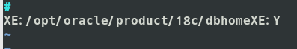
XE:/opt/oracle/product/18c/dbhomeXE:N -> Y로 수정 후 저장.
- chkconfig 서비스에 오라클 등록.
- chkconfig --list 로 부팅 시 시작되는 시스템 리스트 확인
- 해당 리스트에 orale-xe-18c 추가
chkconfig --add oracle-xe-18c

※ 재부팅 시 에러 나면 확인해야할 부분 정리

Oracle 인스턴스 활성화 여부에 따른 조치 순서.
(휴지 상태라 뜨면 system이나 sysdba 계정으로 startup 실행시키면 된다.)
- Oracle sysdba로 접속
* sqlplus / as sysdba 접속 시, 휴지 인스턴스에 접속되었습니다. 라고 뜨면 startup; 명령어로 oracle서비스를 기동시켜준다.
- 리스너를 재기동 시켜준다.
* 리스너는 oracle 서비스를 재기동시켜주면 lsnrctl reload나 lsnrctl stop, lsnrctl start로 재실행 시켜야한다.
- 각 서버 재실행 (오라클 서비스 기동 전에 ezFlow, jmocha, jgw 서비스가 올라갔다는 가정 하에)
- 서버 중지 순서
ezFlow -> jmocha-server(james) -> jgw-server(gateway Server)
- 서버 실행 순서
jgw-server(gateway Server) -> jmocha_server(james) -> ezFlow

※ ​​DB 계정명을 ezEKP2017이 아닌 별도 지정

​​ ezEKP/scripts/jasypt/bin 폴더 이동

./encrypt.sh input="(계정명)" password="enc_pass" algorithm="PBEWithMD5AndDES"

* 명령 실행 시, 계정명에 지정 값을 넣어서 실행시키면 된다.
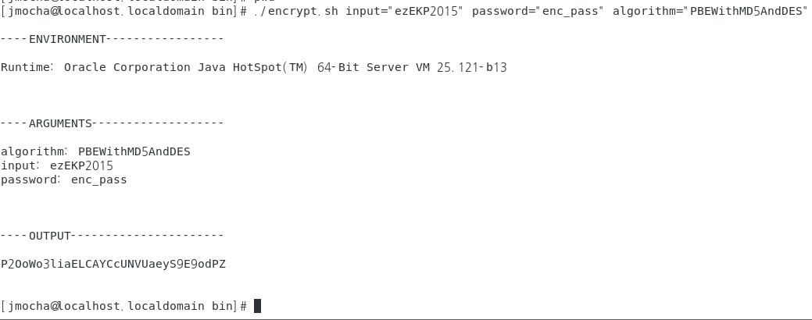

cd /home/jmocha/ezEKP/ezFlow/webapps/ROOT/WEB-INF/classes/egovframework/egovProps – 경로로 이동

globals.properties 파일 vi(vim) 명령으로 열기
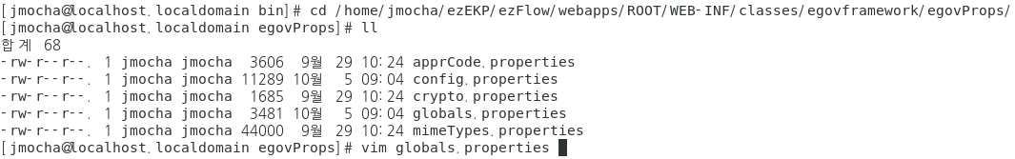

Globals.UserName= ENC( ) – ENC( ) 부분에서 괄호 안의 값을 (2)에서 나온 output 값으로 변경
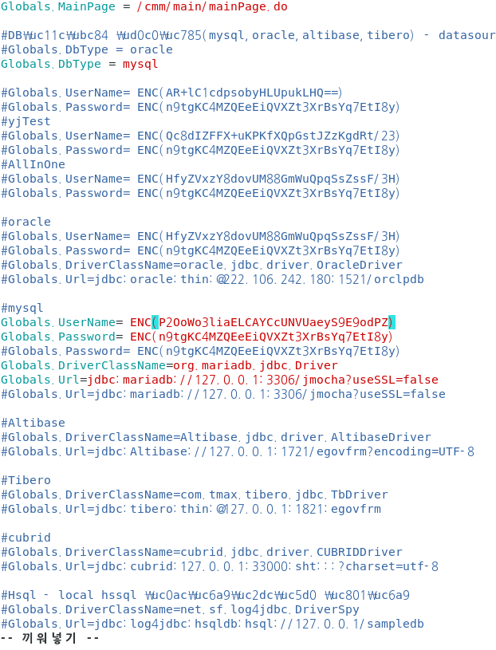
※ 사용하는 DB에 따라 주석과 값 설정을 바꿔야 한다.
Mysql을 사용한다면, Globals.UserName의 값과 Url 값만 수정하면 되지만, oracle을 사용한다면 mysql 부분을 주석처리(#)하고, oracle 주석을 해제 후 값을 수정한다.

저장 후, ezFlow 서버를 재실행.

## Oracle 삭제 방법
-> https://docs.oracle.com/en/database/oracle/oracle-database/18/xeinl/deinstalling-oracle-database-xe-software-linux.html 문서 참고.

